Kinderen onderzoeken tijdens de rekenles
Albert Oving (albert.oving@ijsselgroep.nl)

Een aantal voorbeelden waarbij leerlingen Excel gebruikten bij de verkeersles.
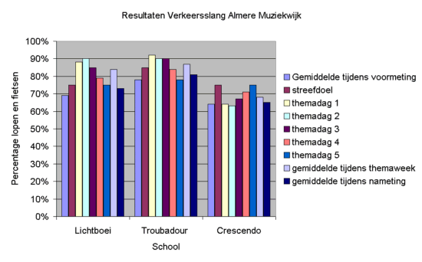
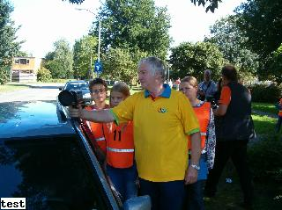
Snelheidsmeting
De Zandbank:
52 | km/uur
40 | km/uur
37 | km/uur
32 | km/uur
54 | km/uur
36 | km/uur

Zorg voor een samenhang tussen de inhoudelijke rekenlijn en de ICT-vaardigheidslijn.

Groep 7 | Inhoudelijke leerlijn | Procenten  Breuken  Grafieken | ICT-vaardigheidslijn | Excel, Powerpoint, …
Groep 4 | Inhoudelijke leerlijn | Vermenigvuldigingen  Getallenlijn | ICT-vaardigheidslijn | Tekstverwerken
Groep 1 | Inhoudelijke leerlijn | Vijfstructuur  Onderzoeken | ICT-vaardigheidslijn | Muis/toetsenbord

Werk met kleine projectplannen met leerkrachten.
6 x W + H

<Naam project>
Korte termijndoel
Lange termijndoel
Datum
Opsteller(s)
Wat wordt er gedaan

Waarom

….

Je zult merken dat dan kinderen komen met verrassende onderzoeksresultaten.

